Отчет МАДОУ «Уральский детский сад» по проведению мероприятий
с 20 апреля по 20 мая 2019 года в рамках
Всероссийского экологического субботника «Зеленая весна».

Цель:
способствовать экологическому просвещению и образованию подрастающего поколения, формированию культуры общества, живущего в гармонии с природой, объединить инициативы граждан в деле защиты окружающей среды от последствий негативной деятельности человека, оказывать реальную практическую помощь окружающей нас природе для создания благоприятных условий жизни нынешних и будущих поколения
Задачи:
1. Подвести к пониманию важности проблемы взаимоотношения человека с природой и последствий деятельности человека в ней.
2. Расширить представления родителей и детей о том, что в природе ничто не исчезает бесследно и очень важно научить ребенка защищать природу, любить ее и уметь охранять.
3. Повысить уровень экологической культуры и информированности педагогов, детей и родителей о проблеме обращения с отходами с помощью информационных сообщений.
4. Побудить интерес к созданию благоприятной окружающей среды города.
5. Формировать детско-родительские отношения в духе воспитания интереса и экологически правильного поведения в природе.

№ п\п | Наименование мероприятия | Дата  проведения | Работа в рамках мероприятия |  | Участники мероприятия | Место проведения |  |  | Фотоотчет
Работа с детьми
1. | Неделя экологических знаний | с 22-26 апреля 2019 г. | Совместная деятельность, интеллектуальные игры по экологической тематике просмотр иллюстраций, демонстрирующих глобальные экологические проблемы нашей планеты и пути их решения,  чтение художественной литературы экологического содержания, классные часы, экологические уроки и занятия |  | Воспитанники,  воспитатели | МАДОУ  «Уральский детский сад» |  |  | Неделя экологических знаний  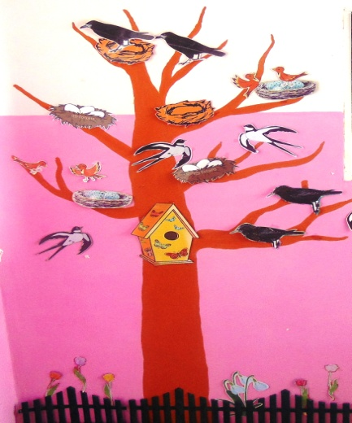
2. | Высадка рассады цветов в грунт | с 13 по 17 мая 2019 г. | Совместная деятельность |  | Воспитан ники, воспитатели | МАДОУ  «Уральский детский сад» |  |  | 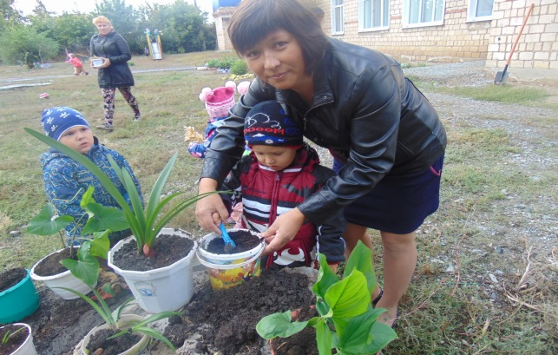
3. | Конкурс рисунков «Нарисуй весну», «Сохраним природу вместе»,  «Наш дом – планета Земля» | 29 апреля 2019 г. | Организация конкурса |  | Воспитатели, воспитанники | МАДОУ  «Уральский детский сад» |  |  | 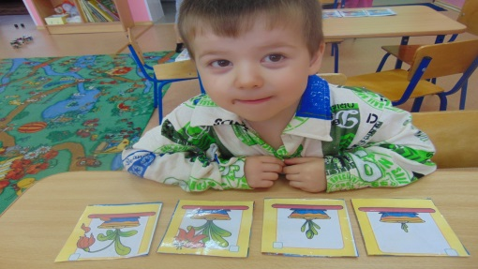
4. | Выставка рисунков по итогам конкурсов | 30 апреля 2019 г. | Оформление детских работ |  | Воспитанники, педагоги | МАДОУ  «Уральский детский сад» |  |  | 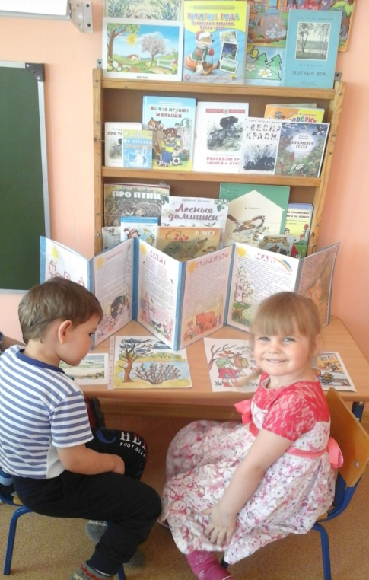
5. | Оформление стенгазет «Экология глазами детей» | 15 мая 2019 г. | Оформление детских работ |  | воспитатели, воспитанники старших и подготовительной групп | МАДОУ  «Уральский детский сад» |  |  | 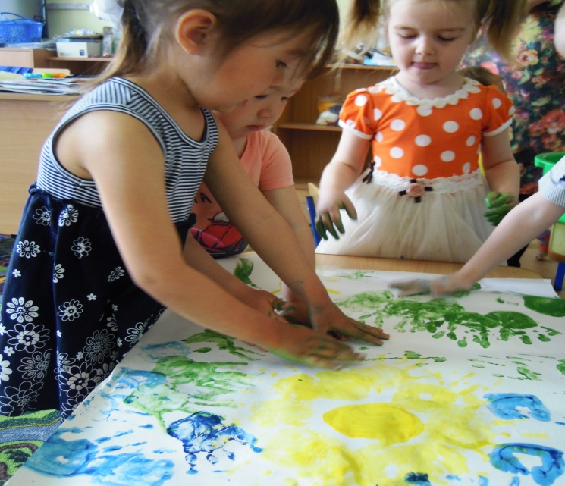
6. | Экологический праздник, посвященный Международному дню Земли | 22 апреля 2019 г. | Проведение праздника |  | Музыкальные работники,  педагоги, воспитанники  старших и подготовительной групп | МАДОУ  «Уральский детский сад» |  |  | 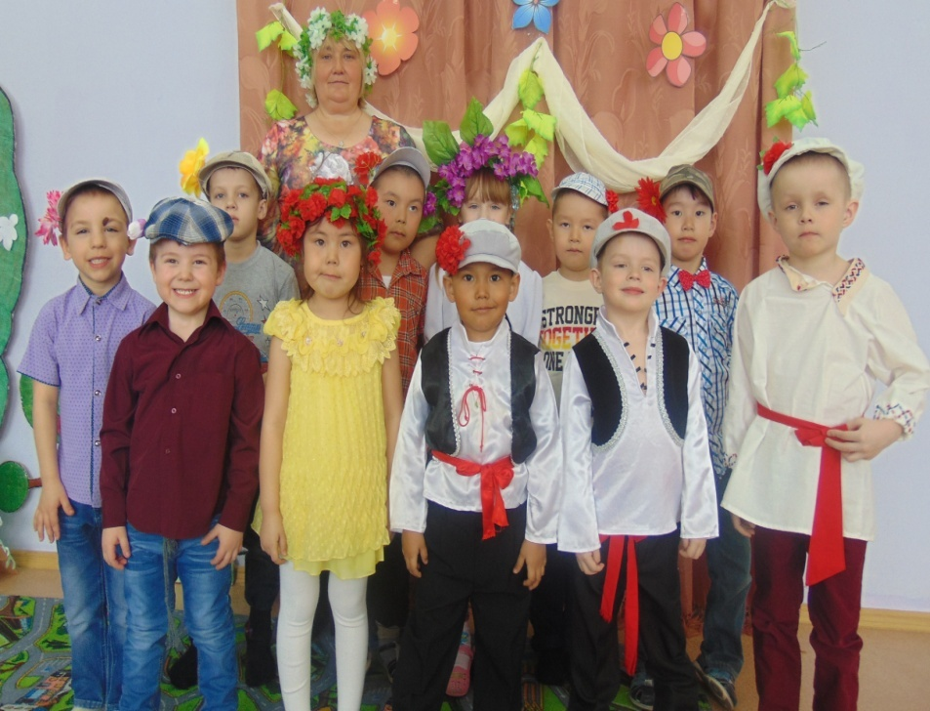
7. | Спортивно – оздоровительные мероприятия «В здоровом теле – здоровый дух» | С 13 мая 2019 г. | Совместная деятельность |  | Воспитанники | МАДОУ  «Уральский детский сад» |  |  | 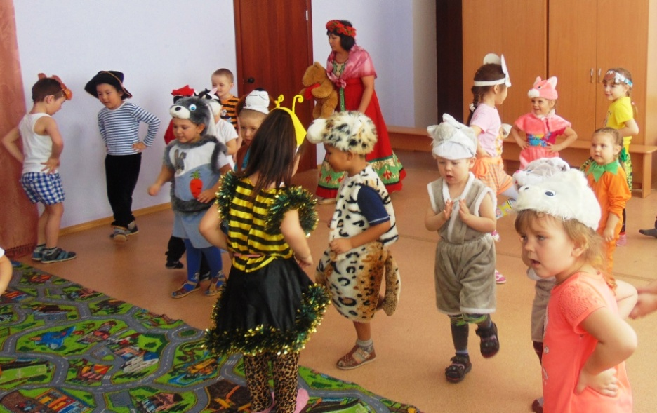
8. | Экологическая акция по уборке и благоустройству территории «Начни с чистоты» | с 20 апреля по 20 мая 2019 г. | Совместная деятельность |  | Воспитанники | МАДОУ  «Уральский детский сад» |  |  | 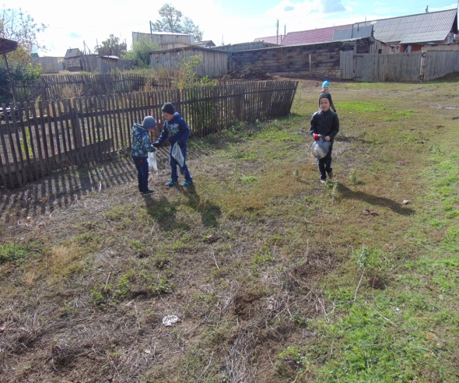
9. | Конкурс фотографий «Зелёная весна» | С 13 по 16 мая 2019 г. | Совместная деятельность |  | Воспитанники | МАДОУ  «Уральский детский сад» |  |  | 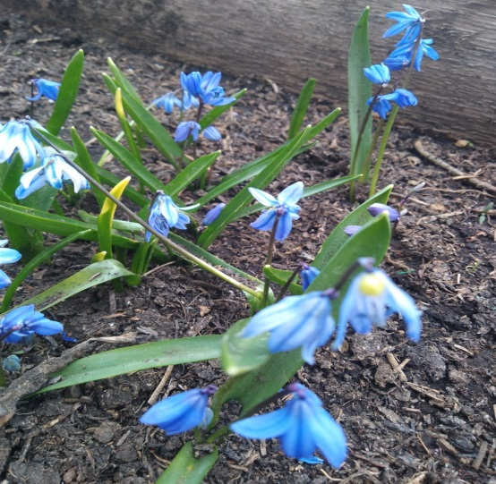
Работа с педагогами
1. | Изготовление эмблем, листовок с призывом беречь окружающую природу с раздачей их родителям, жителям прилегающих домов | ДОУ  с 18 апреля по 20 мая | Создание дизайна, оформление |  | Воспитатели | МАДОУ  «Уральский детский сад» |  | 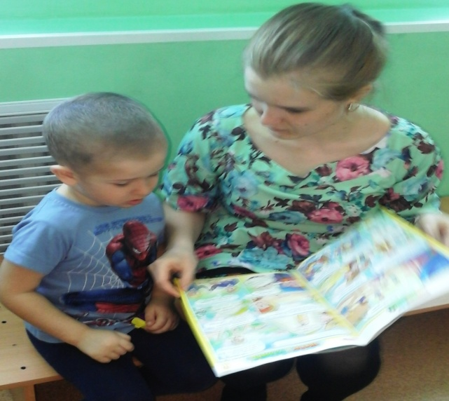
2. | Экологическая акция по уборке и благоустройству территории «Детский сад – наш дом» | с 20 апреля 2019 г. | Работа на территории |  | Коллектив |  |  | 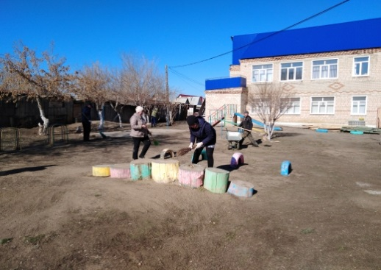
3. | Разработка экологических проектов в рамках Всероссийского экологического субботника «Зеленая Весна» | ДОУ  с 18 апреля по 20 мая | Разработка проектов, создание мультимедийных презентаций |  | Педагоги, воспитатели  ОУ |  |  | ПРОЕКТ: «К нам весна шагает…»  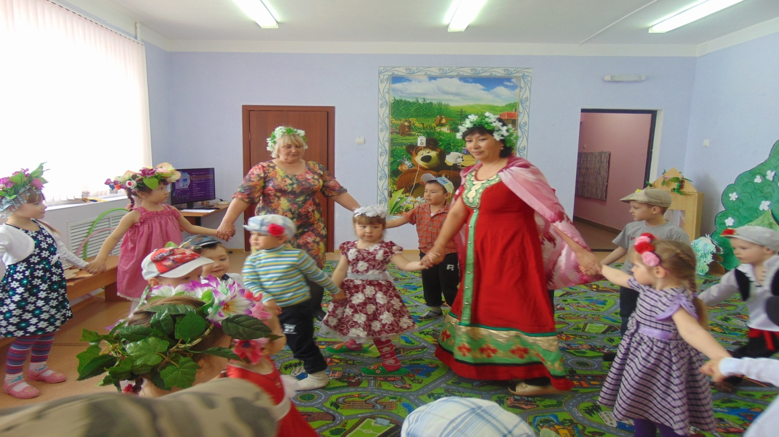
4. | Оформление тематических папок-передвижек, наглядной информации для родителей по вопросам экологического образования | с 18 апреля по 20 мая 2019 г. | Подбор материала, оформление |  | Воспитатели |  | 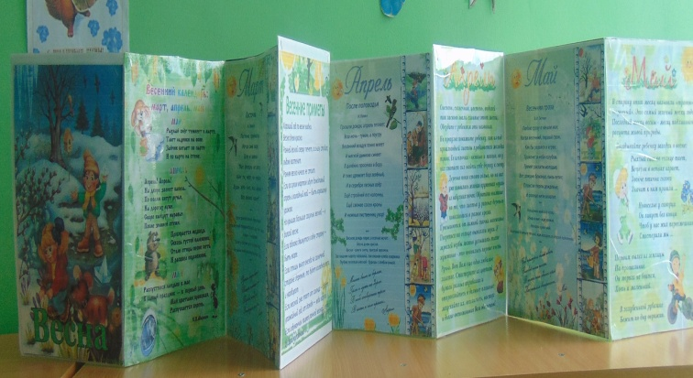
Работа с родителями
1. | Экологический десант с родителями по уборке и благоустройству территорий образовательных учреждений | с 20 апреля по 20 мая 2019 г. |  | Работа на территории ОУ | Коллектив,  родители,  дети |  | 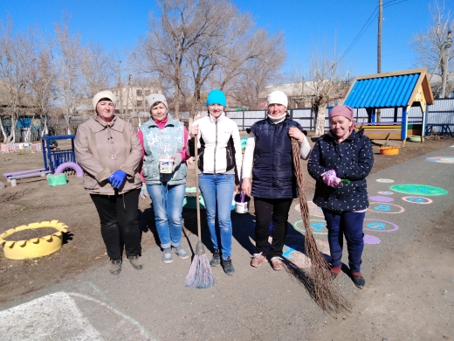
Данное мероприятие становится традиционным и значимым событием для многих россиян, способствуя выполнению задачи экологического просвещения и воспитания, формированию и развитию экологической культуры в России.
Цель нашей работы – способствовать экологическому воспитанию подрастающего поколения и формированию культуры общества, живущего в гармонии с природой.
Свою работу мы начали с родителей. Созвали «Круглый стол» на котором : -провели анкетирование на тему «Куда мы утилизируем свой мусор?» -подвели итог анкетирования -поделились опытом утилизации мусора разными способами -составили план проведения тематической недели экологического субботника «Зеленая Россия».
Разделили на три этапа(теоретическая часть ,творческая игровая часть, практическая часть ). Такой способ работы позволил не только объяснить понятным детям языком о существенных экологических проблемах нашей планеты, но также способствовать социализации детей, развитие навыков работы в коллективе, а главное воспитание бережного отношения к нашей природе .
А) В теоретической части провели беседы с детьми на экологическую тематику. Показали иллюстрации о бережном отношении к природе . Посмотрели мультфильмы «Почему нужно беречь лес», «На лесной тропе». После просмотра мультфильма провели дискуссии о поведении животных на лесной полянке. Повторили правила поведения в лесу.
Б) Во второй части с детьми с группой раннего развития выполнили аппликацию на тему природы «Осенний лес» и лепку «Грибочки для белочки», отгадывали загадки .
Детьми старшего дошкольного возраста был составлен алгоритм «Зеленая планета».
По составленной схеме дети рассказывали о том –сколько труда затрачено для того чтобы вырастить цветок ,злак или овощ. Играли в д/и группой «Вода ,воздух ,земля», «Рыбалка» на которой дети усвоили понятия « удачный лов» и « неудачный лов».
Играли и в индивидуальные игры «Что сначала ,что потом», «Что перепутал художник?»
В) в практической части нам оказали большую помощь родители . С детьми младшей группы собрали семена клена , а старшие ребята весте с родителями посадили саженцы и семена клена вдоль оврага на краю села.
Решили с ребятами навести чистоту во дворе д\с и по улице на котором расположено здание д/с. Собрали мусор.
Высадили рассаду цветов .
Выяснили ,что цветы бывают :комнатные ,луговые ,садовые. Научились ухаживать за ним .
В конце недели провели мероприятие экологическая тропа «Наш дворик» на котором выяснили какие деревья растут на нашем участке, повторили правила поведения на природе в целом (лес ,сад ,просто улица ).Подвязали к колышкам посаженные весной кустики сирени .
Не смотря на пасмурную ,холодную погоду взрослые дети работали все дружно с удовольствием ,понимая всю важность подобного мероприятия .И как приятно, проведя уборку смотреть на мир ,который стал еще красивее благодаря нашим стараниям .

